NGÂN HÀNG CÂU HỎI BỔ SUNG

Bổ sung câu hỏi lớp 3
Chủ đề 1: Bảng nhân, bảng chia
Nhóm 02 • 5 bài học • 10. Bảng nhân 7 | 11. Bảng nhân 8 | 12. Bảng nhân 9 | 15. Gam | 17. Bảng chia 3

10. Bảng nhân 7
Số câu bổ sung trong tài liệu: 1
Câu 01 • HARD
Thử thách hai ý của 10. Bảng nhân 7: chọn cặp kết quả đúng theo thứ tự trong hình.
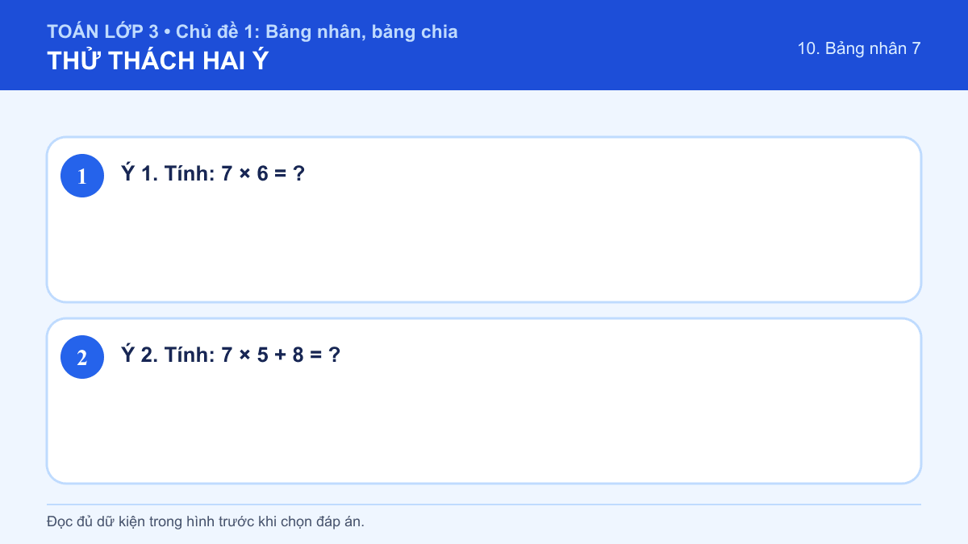
A. Ý 1: 42; Ý 2: 48
B. Ý 1: 40; Ý 2: 48
C. Ý 1: 42; Ý 2: 43
D. Ý 1: 40; Ý 2: 43
Đáp án: C. Lời giải: Ý 1: Vì các nhóm có số phần tử bằng nhau, em dùng phép nhân hoặc dựa vào bảng nhân tương ứng để tính. Theo bảng nhân 7: 7 × 6 = 42. Vậy giá trị hoặc nội dung cần chọn là 42. Ý 2: Vì các nhóm có số phần tử bằng nhau, em dùng phép nhân hoặc dựa vào bảng nhân tương ứng để tính. 7 × 5 + 8 = 35 + 8 = 43. Vậy giá trị hoặc nội dung cần chọn là 43. Vì vậy cặp kết quả đúng là “Ý 1: 42; Ý 2: 43”.

11. Bảng nhân 8
Số câu bổ sung trong tài liệu: 1
Câu 02 • HARD
Thử thách hai ý của 11. Bảng nhân 8: chọn cặp kết quả đúng theo thứ tự trong hình.
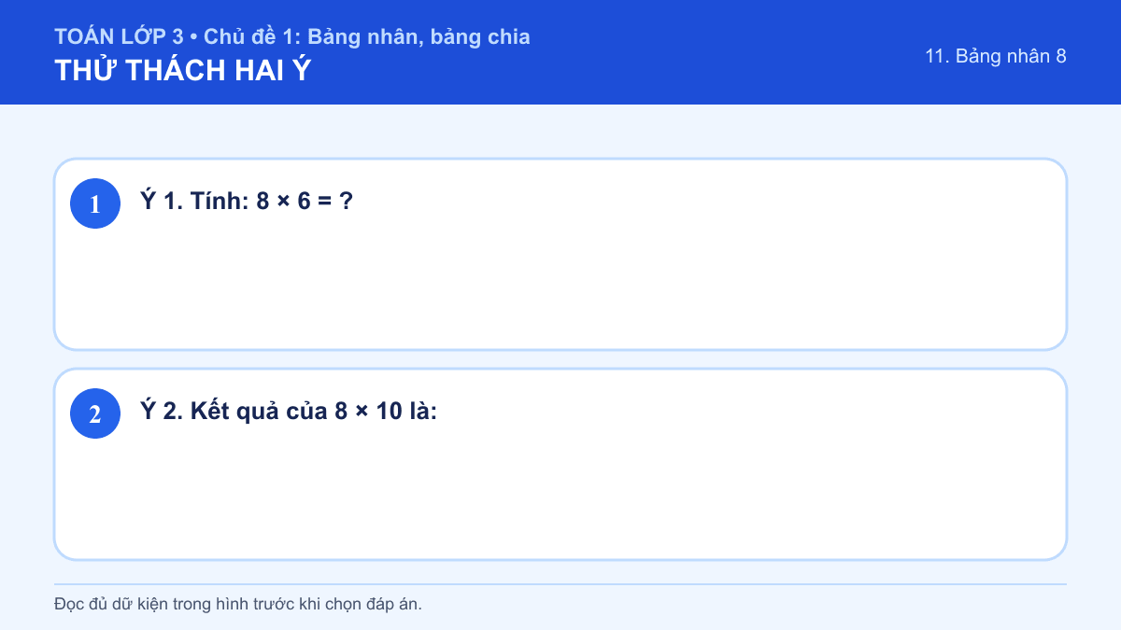
A. Ý 1: 42; Ý 2: 100
B. Ý 1: 48; Ý 2: 80
C. Ý 1: 42; Ý 2: 80
D. Ý 1: 48; Ý 2: 100
Đáp án: B. Lời giải: Ý 1: Vì các nhóm có số phần tử bằng nhau, em dùng phép nhân hoặc dựa vào bảng nhân tương ứng để tính. Theo bảng nhân 8: 8 × 6 = 48. Vậy giá trị hoặc nội dung cần chọn là 48. Ý 2: Vì các nhóm có số phần tử bằng nhau, em dùng phép nhân hoặc dựa vào bảng nhân tương ứng để tính. 8 × 10 = 80. Vậy kết quả cần tìm là 80. Vì vậy cặp kết quả đúng là “Ý 1: 48; Ý 2: 80”.

12. Bảng nhân 9
Số câu bổ sung trong tài liệu: 1
Câu 03 • HARD
Thử thách hai ý của 12. Bảng nhân 9: chọn cặp kết quả đúng theo thứ tự trong hình.
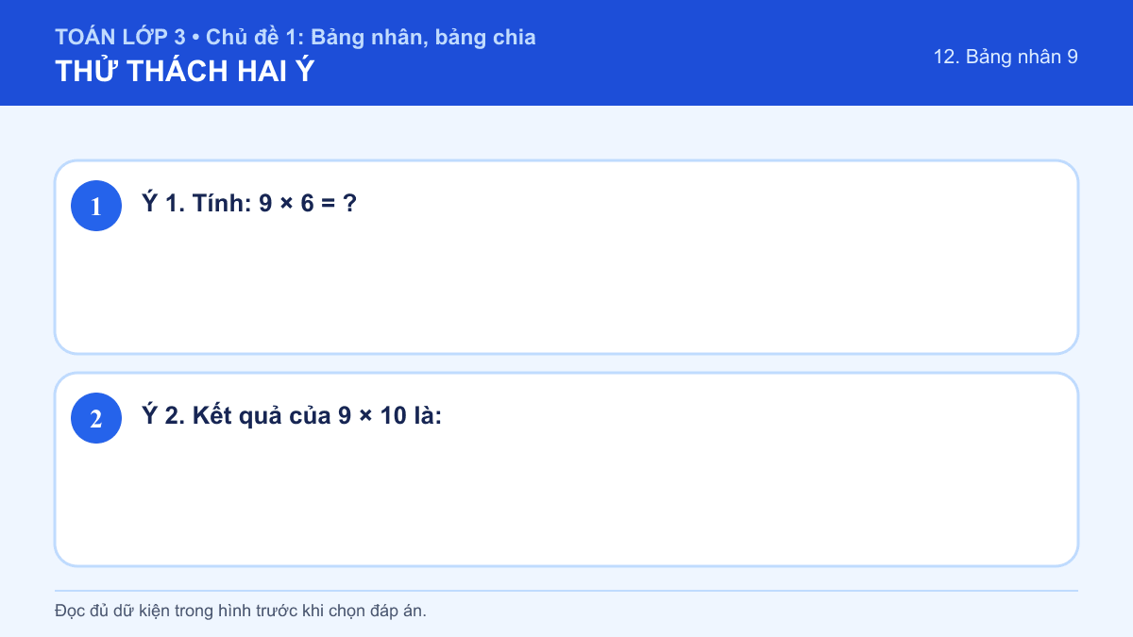
A. Ý 1: 54; Ý 2: 99
B. Ý 1: 56; Ý 2: 99
C. Ý 1: 54; Ý 2: 90
D. Ý 1: 56; Ý 2: 90
Đáp án: C. Lời giải: Ý 1: Vì các nhóm có số phần tử bằng nhau, em dùng phép nhân hoặc dựa vào bảng nhân tương ứng để tính. Theo bảng nhân 9: 9 × 6 = 54. Vậy giá trị hoặc nội dung cần chọn là 54. Ý 2: Vì các nhóm có số phần tử bằng nhau, em dùng phép nhân hoặc dựa vào bảng nhân tương ứng để tính. 9 × 10 = 90. Vậy kết quả cần tìm là 90. Vì vậy cặp kết quả đúng là “Ý 1: 54; Ý 2: 90”.

15. Gam
Số câu bổ sung trong tài liệu: 1
Câu 04 • HARD
Thử thách hai ý của 15. Gam: chọn cặp kết quả đúng theo thứ tự trong hình.
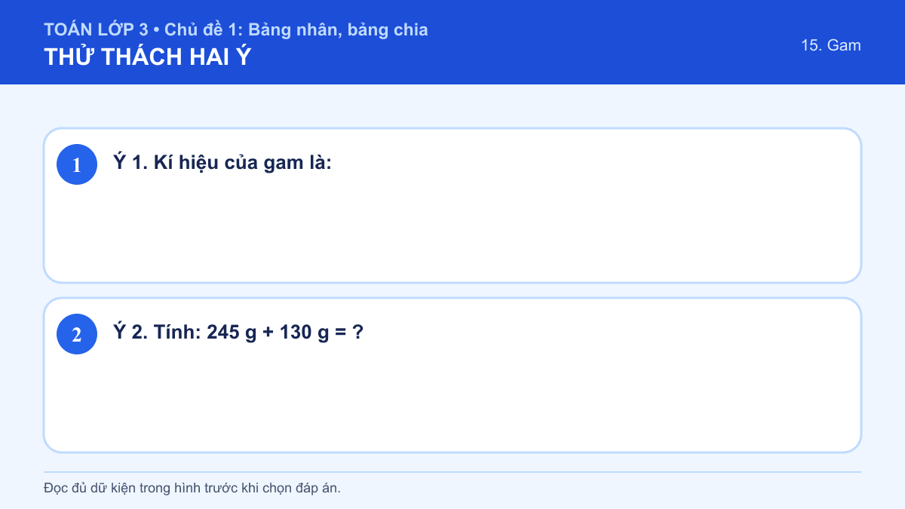
A. Ý 1: ml; Ý 2: 375 g
B. Ý 1: g; Ý 2: 385 g
C. Ý 1: ml; Ý 2: 385 g
D. Ý 1: g; Ý 2: 375 g
Đáp án: D. Lời giải: Ý 1: Em đưa các khối lượng về cùng đơn vị gam, sau đó mới thực hiện phép tính hoặc so sánh. Gam được viết tắt là g. Vậy kết quả cần tìm là g. Ý 2: Em đưa các khối lượng về cùng đơn vị gam, sau đó mới thực hiện phép tính hoặc so sánh. 245 + 130 = 375, nên kết quả là 375 g. Vậy giá trị hoặc nội dung cần chọn là 375 g. Vì vậy cặp kết quả đúng là “Ý 1: g; Ý 2: 375 g”.

17. Bảng chia 3
Số câu bổ sung trong tài liệu: 1
Câu 05 • HARD
Thử thách hai ý của 17. Bảng chia 3: chọn cặp kết quả đúng theo thứ tự trong hình.
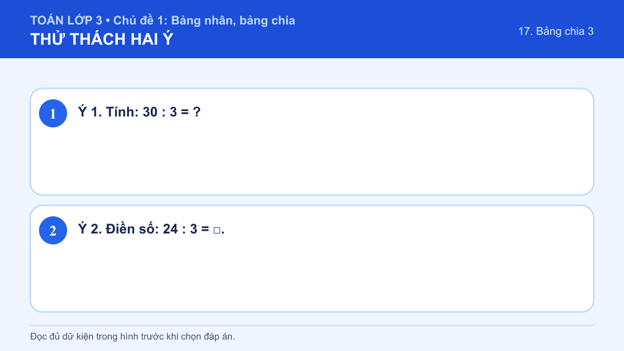
A. Ý 1: 12; Ý 2: 8
B. Ý 1: 10; Ý 2: 9
C. Ý 1: 12; Ý 2: 9
D. Ý 1: 10; Ý 2: 8
Đáp án: D. Lời giải: Ý 1: Vì các đồ vật được chia thành những phần bằng nhau, em dùng phép chia hoặc dựa vào bảng chia tương ứng. Theo bảng chia 3: 30 : 3 = 10. Vậy giá trị hoặc nội dung cần chọn là 10. Ý 2: Vì các đồ vật được chia thành những phần bằng nhau, em dùng phép chia hoặc dựa vào bảng chia tương ứng. Vì 3 × 8 = 24 nên 24 : 3 = 8. Vậy giá trị hoặc nội dung cần chọn là 8. Vì vậy cặp kết quả đúng là “Ý 1: 10; Ý 2: 8”.

